空调通风与采暖工程施工方案

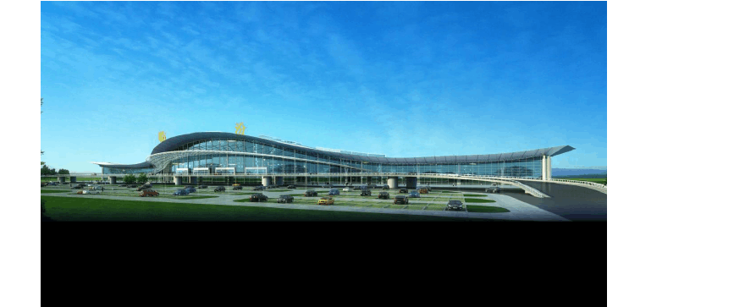
编制人： 审核人： 审批人：

年 月 日

第一章编 制 依 据 及 工 程 概 况3
- 编制说明 3
  - 编制依据 3
  - 工程施工图纸 3
  - 工程相关的规范、图集 5

- 工程概况 5
  - 工程概述 5
  - 分项工程概况 5
    - 分项工程名称：空调通风与采暖工程 5
    - 设计参数 5
    - 冷热源的选择 6
  - 子分项工程概况及设计说明 6
第二章施 工 部 署 及 准 备8
- 施工队伍部署和任务划分 8
  - 施工队伍部署 8
  - 任务划分 9
- 施工安排流程和计划进度 9
  - 流程安排 9
  - 工期进度计划表 10
- 施工准备 11
  - 施工技术准备 11
  - 劳动力组织准备 11
  - 机械设备准备 11
  - 物资准备 11
第三章主 要 施 工 方 法 及 技 术 措 施12
- 空调、采暖水系统安装 12
  - 安装工艺流程 12
  - 孔洞、套管及埋件的预留 12
  - 管道安装的施工方法 13
- 空调、采暖风系统安装 17
  - 安装工艺 17
  - 施工方法 17
- 空调、采暖设备安装、调试 20
  - 空调设备安装 20
    - 主要设备材料表 20
    - 主要施工方法 21
  - 散热器安装 24
  - 地暖盘管安装 26
  - 系统调试 29
第四章冬 雨 期 施 工 措 施29
- 雨期施工措施 29
- 冬 期 施 工 措 施
30
第五章现 场 成 品 及 半 成 品 的 保 护30

第一章 编制依据及工程概况

编制说明

编制依据
1、施工总承包招标文件。
2、暖通施工图纸”。


工程施工图纸

 | 图纸目录
图号 | 图  图纸名称 号 | 图纸名称
暖  施 01 | 暖施  图纸目录、图例、设计说明（一） 35 | 空调、通风、排烟风系统图
暖施 | 暖施 | 一层A 段全空气系统送回风管平面
02 | 设计说明（二） 36 | 图
暖施03 | 暖施  施工说明 37 | 一层 B 段全空气系统送风平面图
暖施 | 暖施 | 一层 B 段全空气系统新风、回风、
04 | 主要设备材料表 38 | 排风平面图
暖施05 | 暖施  做法示意图、控制原理图 39 | 二层 A 段空调水管平面图
暖施  06 | 暖空调机组自控原理图、新风换气机 施  自控原理图 40 | 二层 B 段空调水管平面图
暖施07 | 暖施  采暖系统图（一） 41 | 二层 C 段空调水管平面图
暖施08 | 暖施  采暖系统图（二） 42 | 一层 A 段通风、空调平面图
暖施 | 暖施 | 一层 B 段通风、防排烟、空调平面
09 | 一层 A 段采暖平面图 43 | 图
暖施 | 暖施 | 一层 C 段通风、防排烟、空调平面
10 | 一层 B 段采暖平面图 44 | 图
暖施11 | 暖施  一层 C 段采暖平面图 45 | 二层 A 段通风、空调平面图

暖施12
暖施13
二层 A 段采暖平面图
暖施46
暖施47
二层 B 段通风、空调平面图
二层 B 段采暖平面图
二层 C 段通风、空调平面图


暖施  14 | 二层 C 段采暖平面图 | 暖施  48 | 二层 A 段屋顶通风、空调平面图
暖施15 | 一层 A 段地暖盘管布置平面图 | 暖施49 | 二层 C 段屋顶通风、空调平面图
暖施16 | 一层 B 段地暖盘管布置平面图 | 暖施50 | 航站楼剖面图（一）
暖施17 | 一层 C 段地暖盘管布置平面图 | 暖施51 | 航站楼剖面图（二）
暖施18 | 二层 A 段地暖盘管布置平面图 | 暖施52 | 换热机房系统原理图
暖  施 19 | 二层 B 段地暖盘管布置平面图 | 暖  施53 | 1#空调机房设备布置平面图
暖施20 | 二层 C 段地暖盘管布置平面图 | 暖施54 | 1#空调机房基础、地沟平面图
暖  施 21 | 热风幕、新风水管系统图（一） | 暖  施55 | 1#空调机房风管平面图
暖施22 | 热风幕、新风水管系统图（二） | 暖施56 | 1#空调机房水管平面图
暖施 |  | 暖施 | 换热间及 2#空调机房设备布置平
23 | 热风幕、新风水管系统图（三） | 57 | 面图
暖施 |  | 暖施 | 换热间及 2#空调机房基础、地沟
24 | 一层 A 段热风幕、新风水管平面图 | 58 | 平面图
暖施 |  | 暖施 | 换热间及 2#空调机房送风、新风
25 | 一层 B 段热风幕、新风水管平面图 | 59 | 平面图
暖施 |  | 暖施 | 换热间及 2#空调机房回风、排风
26 | 一层 C 段热风幕、新风水管平面图 | 60 | 平面图
暖施27 | 空调水系统图（一） | 暖施61 | 换热间及 2#空调机房水管平面图
暖  施 28 | 空调水系统图（二） | 暖  施62 | 换热间及 2#空调机房剖面图
暖施29 | 一层 A 段空调水管平面图 | 暖施63 | 3#空调机房设备布置平面图
暖施30 | 一层 B 段空调水管平面图 | 暖施64 | 3#空调机房基础、地沟平面图
暖施31 | 一层 C 段空调水管平面图 | 暖施65 | 3#空调机房水管平面图
暖 | 二层 A 段空调水管平面图 | 暖 | 3#空调机房送风、新风平面图

施  32 |  | 施  66
暖施33 | 二层 B 段空调水管平面图 | 暖施67 | 3#空调机房回风、排风平面图
暖  施 34 | 二层 C 段空调水管平面图 | 暖  施68 | 3#空调机房剖面图


工程相关的规范、图集
1、《民用建筑供暖通风与空气调节设计规范》GB50736-2012
2、《供热计量技术规程》JGJ173-2009
3、《建筑设计防火规范》GB50016-2006
4、《民用建筑热工设计规范》GB50176-93
5、《公共建筑节能设计标准》GB50189-2005
6、《山西省公共建筑节能设计标准》DBJ04-241-2006
7、《建筑给水排水及采暖工程施工质量验收规范》GB50242-2002
8、《通风与空调工程施工质量验收规范》GB50243-2002
9、图集 07K304《空调机房设计与安装》
10、图集 K103-1~2《建筑防排烟系统设计和设备附件选用与安装》
11、图集 05R103《热交换站工程设计施工图集》
12、华北标图集 91SB 系列（2005 年）

工程概况

工程概述
1、工程名称：
2、工程地点：
3、建筑概况：

分项工程概况

分项工程名称：空调通风与采暖工程

设计参数
1、室外设计参数：
冬季室外采暖计算温度：-6.6°C
冬季空调室外计算干球温度：-10.0°C 冬季通风室外计算干球温度：-2.7°C 夏季空调室外计算干球温度：34.6°C 夏季空调室外计算湿球温度：25.7°C 夏季通风室外计算干球温度：30.6°C 冬季室外平均风速：2.6m/s
夏季室外平均风速：1.6m/s
冬季大气压力：972.5hPa 夏季大气压力：954.2hPa 2、室内设计参数：

房间 | 夏季 | 冬季 | 新风 | 换气次
名称 | 温度（℃） | 温度（℃） | 量M³/h, | 数 次/h,
 |  |  | 人 | 人
候机大厅 | ≤26°C | ≥18°C | 15
迎送大厅 | ≤26°C | ≥18°C | 15
办公用房 | ≤26°C | ≥18°C | 30
贵宾室、VIP 候机 | ≤26°C | ≥20°C | 40
室
母婴候机室 | ≤26°C | ≥20°C | 40
卫生间 | ≤26°C | ≥16°C |  | 10

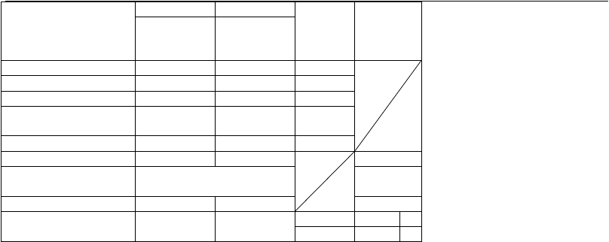冷热源的选择
弱电机房、广播室
等
吸烟室厨房
18°C≤t≤28°C
4
≤26°C
≤35°C
≥16°C
≥15°C
10
全面
局部
5
40
1、供热
      - 热源是航站区内的集中锅炉房提供 85/60°C 热水。85/60°C 热水一部分由分集水器分为 3 个采暖水系统，另一部分 85/60°C 热水，经 2#空调机房的换热器置换为 55/45°C 的热水，供新航站楼的地板采暖和冬季空调系统使用。
      - 本建筑设计热负荷为 3400kW。
      - 供热系统分为 6 个系统，分别为风机盘管系统、全空气空调系统、散热器系统、地板辐射采暖系统、新风预热系统以及热风幕系统其中散热器系统、热风幕系统、新风预热系统的热媒为 85/60°C 的一次水；风机盘管系统、地板辐射采暖系统和全空气空调系统的热媒为 55/45°C 的二次水。
2、制冷
- 本建筑物空调系统总冷负荷为 3850kW。冷源由机场内制冷站提供 7/12°C 的冷冻水。制冷工艺部分，详见制冷站部分的设计图纸。
- 水系统采用两管制,夏季供冷,冬季供热，分集水器上的采暖管路的阀门冬夏季切换。
  - 子分项工程概况及设计说明 1、采暖
- 本工程冬季供暖方式：散热器、地板辐射与空调热风相结合的供暖方式。
消防控制室等房间采用变制冷剂流量多联式分体空调制热；贵宾室、VIP 候机室、母婴候机室及办公室等房间采用地板辐射采暖结合风机盘管空调的形式；其他办公室和卫生间等房间采用风机盘管空调形式；大空间采用地板辐射采暖结合全空气空调形式。散热器采暖系统热负荷约为 75kW，地板辐射采暖系统热负荷约为 1980kW，空调热负荷约为 980kW。
- 散热器采暖系统采用同程系统，房间内为上供上回双管系统，大厅暖沟中采用下供下回双管系统。地板辐射采暖系统、热风幕系统采用异程式中供中回双管系统。
- 散热器分为铸铁四柱 760（内腔无砂型）及强制对流型地板嵌入式散热器 2 种形式，工作压力1.0MPa。除特殊注明以及楼梯间外，每组散热器均带手动放风阀。铸铁四柱 760（内腔无砂型）散热器设置在厨房、1#空调机房行李分拣库房等房间外墙一侧，落地安装。强制对流型地板嵌入式散热器设置在一层迎送大厅及一层候机大厅外墙侧的地沟中。
- 地板辐射采暖分集水器前的支管管径均为 DN40。散热器支管管径均为 DN20。
- 地暖的具体布置方式应以确定的地暖厂家布置为准。
- 地板采暖管材采用规格为 3/4"( 22X2.03）的聚丁烯（PB）采暖管材,管材固定采用塑料包皮铁丝固定。
- 地暖分集水器采用铜制分集水器，分集水器尺寸及安装详见安装示意图,地板辐射采暖的地面做法参见暖施 02。

- 为防止地面温度过高，加热管始末端穿出地面距分集水器 1 米的管段，应设置柔软性波纹套管。
- 地板辐射盘管间距除特殊注明外采用 300mm，地暖管道布置距墙边、柱边均为 400mm。
- 二层地板辐射盘管间距特殊注明部分为其他工艺管线地板敷设的预留通道。
- 房间沿墙周边设置隔热层厚度为 10mm 的软质泡沫，外墙周边设置 20mm 厚的聚苯板保温材料。
- 地板辐射采暖各个系统设置温控阀及远程温度传感器，具体布置可根据建筑内部装修等细节由地暖厂家二次细化设计。
- 采暖系统高点设排气，低点设排水。
- 热力入口设在排烟 2#空调机房内,入口安装热计量表以及根据气温调节流量的自控装置。
- 采暖管道入口做法以及散热器安装方法参见《建筑设备施工安装通用图集》91SB1-1。
- 采暖,空调系统工作压力 0.6MPa,试压具体要求参照相关施工验收规范。2、空调
- 本设计航站楼空调系统为全空气一次回风双风机系统,局部房间采用风机盘管加新风系统。航站楼内共 3 个空调机房，共设置 8 台组合式空调机组。
- 风管穿机房处、防火分区、楼板以及贵宾区贵宾室时加 70°C 防火阀。
- 空调机房内静压箱均为消声静压箱,全空气主风道上的弯头均带导流片。
- 冬季新风需做预热处理，组合式空调机组应设新风预热段，预热段采用热水加热。
- 冬季加湿采用湿膜加湿器，机房内预留加湿管道。
- 全空气系统均采用喷口侧送风下回风的方式：
贵宾室、办公室、办公室等房间为风机盘管顶部送风，顶部回风；
全空气系统送风末端的喷口、新风系统双层百叶送风口等均自带手动调节装置； 全空气系统送风末端的喷口为电动调节装置，根据送风温度调节喷口送风角度。
- 图中未注明标高的风管均尽量贴梁下皮安装,风管保持顶平。
- 未标注的冷凝水支管管径均为 DN25,未标注冷冻水支管管径均为 DN20。冷凝水干管坡度不小于 0.003。
- 本建筑中的消防控制室、弱电机房等房间对温度要求较高，使用时间为 24h，因此均划分在同一系统内，采用变制冷剂流量多联式分体空调系统。
- 变制冷剂流量多联分体式空调（VRV）系统，可根据厂家进行细化设计。空调室内机自带控制面板。
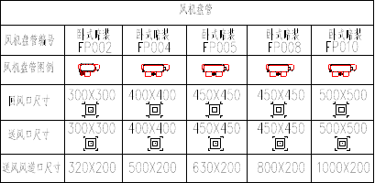
- 风机盘管不同型号对应的送回风口及风道尺寸参见下表：
3、通风、排烟
- 航站楼内卫生间、广播室、弱电机房、吸烟室厨房等房间设机械排风系统。排风风口及排风扇均应自带防止气体倒流的装置（止回阀）。其中一层中部卫生间集中排风，排风机安装于二层，排风道穿楼板连接风机。
- 航站楼内贵宾区、办公区以及餐厅、咖啡厅设置集中新风换气系统。一层新风换气机安装于房间吊顶内，二层各新风换气机设置于二层房中房板上。
- 航站楼中一层候机大厅以及二层采用可开启外窗的自然排烟方式，自然排烟口距离及面积均满足要求。建筑一层行李提取大厅、迎送大厅、办公区内走廊、5#贵宾室、4#贵宾室及贵宾区内走廊设机械排烟系统，采用自然补风。
本建筑共设 3 个排烟系统:

建筑一层行李提取大厅及迎送大厅（防火分区3）为排烟系统1，共分为7 个防烟分区，其中最大面积为 570m, 由吊装于行李分拣库房内的排烟风机（风量75212m/h）负责7 个防烟分区，总排烟量按最大防烟分区面积，单平米每小时排烟量 120m/h.m 计算。
建筑一层办公区内走廊，为排烟分区 2，该系统排烟风机（风量 30189m/h），风机设于行李暂存间内。排烟量按单平米每小时排烟量 60m/h.m 计算。
建筑一层贵宾区的 2 个贵宾室及内走廊为排烟系统 3，共分为 4 个防烟分区，2 个贵宾室各为 1 个防
烟分区，内走廊分为 2 个防烟分区。该系统排烟风机（风量 53460m/h），负责 4 个防烟分区，设于行李暂存间。总排烟量按最大防烟分区面积（405m），单平米每小时排烟量 120m/h.m 计算。
- 每个分区设远程板式排烟口,排烟口为常闭，发生火灾时没有着火的防烟分区排烟口关闭，着火区域及走廊排烟口打开。
- 当排烟温度达到 280°C 时,管道上 280°C 防火阀自动关闭，并联动排烟风机关闭，并将以上动作电讯号传至消防控制室。当空调通风风道中温度达到 70°C 时,管道上 70°C 防火阀自动关闭，并联动空调、通风设备关闭，并将以上动作电讯号传至消防控制室。
- 所有排烟风机与排烟风道连接处，均设 280°C 防火阀，排烟支管与风道竖井连接处设置280° C 防火阀。
4、管材与保温
- 空调系统送、回风管及通风系统风管均采用镀锌钢板制作;卫生间排风管道采用玻璃钢风管。
- 低温水管和采暖空调风管保温材料采用橡塑发泡型材料 ,导热系数小于 0.043W/m°C,风管和DN100 以下的水管厚度 25mm, DN100 以上的水管厚度 30mm.冷凝水管采用 6mm 柔性泡沫橡塑保温。空调送回风管道、采暖空调系统冷热水管、分集水缸、热风幕送风管均需保温 .保温的厚度和做法参见91SB6-1(2005)。
- 排烟风管采用钢板风道，钢板厚度 1.2mm。5、自动控制
- 供冷、供热、空调、通风系统自动控制根据建设方要求,由厂家负责设计安装。
- 空调机组新风管设电动密闭保温防冻阀,与空调系统联锁,当系统停止运行时自动关闭,以切断室外空气的进入。空调机组、新风机自控详见空调机组、新风机自控原理图。
- VRV 系统采用集中控制，每台室内机含控制面板。
- 航站楼公共空间采用强迫对流散热器白天由温控阀控制风机风速，夜间风机关闭，运行低温值班采暖，散热器自带温控装置。
6、节能措施
- 全空气空调系统过度季节采用全新风。
- 集中采暖系统的热源，采用根据室外气象条件自动调节供热量的装置。
- 变制冷剂流量多联式分体空调能效比 COP=3.4。
- 热交换器二次水侧设置电动调节阀，根据室内符合变化调节流量。
- 地板辐射采暖系统中，各个房间的加热管局部沿墙槽抬高至 1.4m，在加热管上装置自力式恒温控制阀，控制室温保持恒定。
7、其他
- 图中标高以米计，其余以毫米计，水管道标高一律注管中心。
- 风机盘管和空气幕均自带排气阀，系统高点和管道下返处均安装自动排气阀。
- 设计选用图籍为华北标 91SB 系列（2005 年）

第二章 施工部署及准备

施工队伍部署和任务划分

施工队伍部署

项目部根据需要配置足够的施工队伍，分别配置电气安装作业队伍、给排水安装作业队伍、通风安装作业队伍。

任务划分

根据本工程的实际布置情况和各专业的不同，本着有利于施工管理、有利于施工流程加快施工进度的原则，拟将整个合同段施工划分为三个施工阶段：一是预留预埋施工阶段；二是管道安装（水管、风管）施工阶段；三是设备安装、调试施工阶段。

施工安排流程和计划进度

流程安排

根据本工程的设计特点、地理位置、工期计划、材料运输等各方方面原因综合考虑，本着科学高效的原则，作出相应的施工流程安排。
下图为施工流程图：
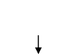
熟悉图纸
图 纸 会 审

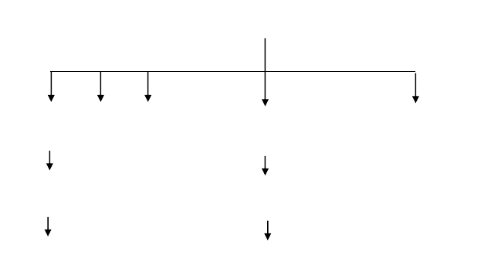
编制施工技术方案
管理
人员
施 工 机 具
准备
编制设备、 材
料、
计划
加工件
核定设备、材料成
本
技术交
底
加工定
货
施工人
员
验收入库及保
管

工期进度计划表
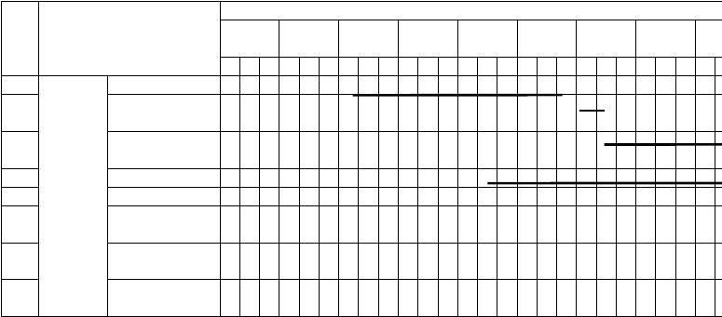下表为空调通风与采暖工程的具体进度计划表：
序
号
工程项目
４
月
5 月
6 月
计划工期
7 月 8 月 9 月
10
月
11
月
上中下上中下上中下上中下上中下上中下上中下上中下
1
2

3
4
5
6
采暖
安装
7
1
4
预留预埋水 管 管 道
防腐
水 管 管 道安装
风管安装设备安装管 道 及 设
备试压
管 道 保 温及标识
通 风 系 统调试

10

施工准备

施工技术准备

为保证审图质量，主任工程师必须组织有关人员，严格按照审图的阶段程序进行。在投标施工组织设计的基础上，根据建设单位对工期、质量、技术及其他方面的要求，调整、深化投标施工组织设计。在此基础上，编制有针对性的施工组织设计、施工方案和技术交底，从而实现在管理层和操作层对施工工艺、质量标准的熟悉和掌握，使工程施工有条不紊的按期保质地完成。
进场前，责任工程师及相关技术人员应认真熟悉图纸及有关技术资料，将专业施工图与结构图、建筑图进行核对，熟悉流程，熟练掌握施工及验收规范标准， 熟悉现场环境及土建进度安排、施工管理等情况，拟定与总进度计划相协调的专业施工进度计划。
工人进场后，结合本专业和工地实际情况对施工作业人员进行质量教育、安全教育，做好技术交底，明确器具、设备安装的做法及标准，明确各种管道的安装尺寸、坡度、支吊架形式。

劳动力组织准备

根据本工程的特点，加强内部劳动力结构的调整，选派专业化施工队伍进场施工；对进场工人进行技能培训考核，施工工艺和操作规程交底，确保施工队伍的有效投入，建立健全劳动纪律和规章制度，形成“交底 -施工-验收”的组织监控体系；加强各专业工种的穿插流水，使施工队伍处于最佳工作状态，提高工作效率。

机械设备准备

遵循先进性和技术性能相匹配及确保选用设备可靠性的原则进行机械设备配套。
针对本段工程特点，组织多作业面平行施工，配备的机具设备及运输车辆保证按时进场，足量到位，对机械及早调试、彻底检修，保证上场机具性能完好。对于重型和大型机械选择合适的便道运输到现场。同时，抓好材料的组织与管理， 确保机具设备的高效率运转。
  - 物资准备 1）开工前完成各项施工用料的调查落实，对主要材料、设备经甲乙双方及监理
考察合格后签订供货协议，分期分批组织进场。为使设备能够按期抵达现场而不影响安装进度，列出设备、材料的详细进场时间。依据此时间结合各设备的生产供货周期，提前确定各类设备的供货厂商及供货合同，保证设备按时进场。
- 根据主要设备、材料需用量计划，及时组织材料进场，保证使用。
- 设备材料送审程序如下：

我公司设备 | 副本
材料选型 | 抄送 | 业主 | 设计院

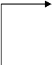
资料送审
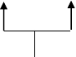
不同意 业主 设计院
重新选型 业 主

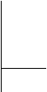审批意见

抄送
同意 抄送技术资料
选择确定 给各有关单位 订货存档及施工

第三章 主要施工方法及技术措施

空调、采暖水系统安装

安装工艺流程

安 装 准备
套管制作安装

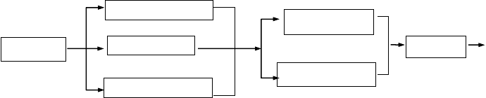
管道预制加工

支、吊架制作安装
管道安装

设备及附件安装

孔 洞 处理

水压试 | 系统冲 | 管道与设备连 | 调 | 试 | 竣 工 验
验 | 洗 | 接 |  |  | 收

孔洞、套管及埋件的预留
1、预留范围：配合结构施工，在砼楼板、梁、墙上预留孔、洞、预埋件及套管。
2、预留工作准备：
仔细审图并与结构核对预留孔洞或埋件的位置，以防漏留、错留，给安装施工阶段带来困难。
3、预留施工及技术要求
- 楼板预留洞要求 a）预留洞位置正确，洞口大小符合设计及规范要求，预留洞口应光滑完整无破
损。
b）使用模盒应清理干净，外刷脱模剂。固定应牢固可靠，采用三点固定方法。控制出模时间（出模时间根据土建要求为准），过早将产生洞口塌陷，过晚将给出模造成困难，破坏洞口的完整性。模盒规格符合设计要求。预留洞规格尺寸应正确。
c)浇筑混凝土时应有专人看护，保证预留、预埋孔洞应无位移、跑偏歪斜等现象。
- 套管设置规定

- 管道穿楼面、屋面及墙体均需设置套管，套管管径比管道管径大 2 号。套管规格、长度根据所穿构筑物的厚度及管径尺寸确定，并按设计及规范要求预制加工。
- 管道穿越地下室外墙采用防水套管，穿墙、楼板套管一般采用普通套管即铁皮套管和钢套管两种，如设计无规定，宜优先选用钢套管：套管规格、型号正确； 套管两端与墙面平齐；套管内侧防腐良好；套管周围做好标识。
- 穿墙套管应保证两端与墙面平齐，穿楼板套管应使下部与楼板平齐，上部有防水要求的房间及厨房中的套管应高出地面 50mm，其它房间应为 20mm，套管环缝应均匀，用油麻填塞，外部用腻子或密封胶封堵；当管道穿越防火分区时，套管的环缝应该用防火胶泥等防火材料进行有效封堵。套管不能直接和主筋焊接，应采取附加筋形式，附加筋和主筋焊接，使套管只能在轴向移动。
- 套管内外表面及两端口需做防腐处理，断口平整。

管道安装的施工方法

管道安装的主要内容有：各系统支吊架的制作安装，干、立、支管的管道安装， 阀件安装，设备安装，管道及设备的防腐与保温。
管道安装工程各道工序严格按照施工图纸的技术要求、国家标准施工通用图集以及施工工艺规程的有关规定进行施工，认真执行公司《质量手册》及相关程序文件的规定，保证安装施工的顺利进行。
安装程序如下：
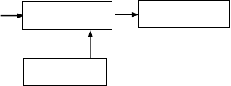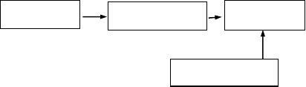
定 位 放
线
支吊架安装
管 道 吊
对口连接
管道调整
装
预制件运输
附 件 安
装

1、管道材质及连接方式：供热、空调、采暖管道管径≤DN40 者,采用低压流体输送焊接钢管,以公称直径标注，螺纹连接；管径>DN40 者,采用输送流体用无缝钢管，焊接。冷凝水管道采用镀锌钢管，螺纹连接。
2、安装准备：做好综合布线策划，统计并整理除各系统水管及风管标高、标高冲突，设计规避冲突办法，合理布线。
管道安装原则：先大后小，先上后下，先里后外，有压管让无压管。管道、管件安装前，冲洗清除内部污垢和杂物，并仔细检查有无缺陷。安装中断或完毕的敞口处，应临时封闭。
3、管道支、吊架制作安装支吊架安装程序
现场核对图纸
确定支吊架的位置、形式
支吊架制作

放线定位
支吊架安装
管道支架的选择考虑管道敷设空间的结构情况、管内流通介质的种类、管道重
量、热位移补偿、设备接口不受力、管道减震、保温空间等因素选择固定支架、滑动支架及吊架。
- 所有管道的支吊架须符合规范要求并按照标准图集中的要求制作与安装。管道支架或管卡应固定在楼板上或承重结构上。管道支吊架生根如图所示：

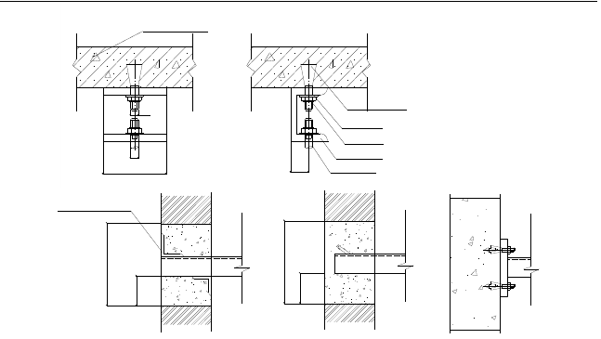
楼板或梁
Md
d
L
a
膨胀螺栓
垫圈螺母
槽钢吊杆
加固角钢立面图
侧面图
吊架根部大样
m
m
07
3
m
04
08
2
m
1≥
08
1≥
- 管道支架位置的确定
管道安装时按不同的管砖径墙和及要混求凝设置土管墙卡支或架吊生架根,大要样求位置准确，埋设平整,管卡与管道接触应紧密，但不得损伤管道表面。固定支架的位置按图纸确定，其余支架的位置按现场情况参考下表确定。

钢管支架间距不得大于下表所列数据：

公称直径（mm） |  |  | 1 |  | 2 |  | 2 |  | 3 |  | 4 |  | 5 |  | 7 |  | 8 |  | 1 | 1 | 1
 |  | 5 |  | 0 |  | 5 |  | 2 |  | 0 |  | 0 |  | 0 |  | 0 |  | 00 |  | 25 | 50
支架的 | 保温管 | 2 |  | 2 |  | 2 |  | 2 |  | 3 |  | 3 |  | 4 |  | 4 |  |  | 4 | 6 | 7
最大间距 |  |  |  | .5 |  | .5 |  | .5 |  |  |  |  |  |  |  |  |  | .5
（m） | 不保温管 | 2 |  | 3 |  | 3 |  | 4 |  | 4 |  | 5 |  | 6 |  | 6 |  |  | 6 | 7 | 8
 |  | .5 |  |  |  | .5 |  |  |  | .5 |  |  |  |  |  |  |  | .5
- 管道水平安装的支、吊、托架的安装
制作支、吊架时，采用砂轮切割机切割型钢，磨光机打磨切口至光滑，台钻钻孔，不得使用氧乙炔焰吹割孔，焊制要圆滑均匀。各种支吊架要无毛刺、豁口、漏焊等缺陷，支吊架制作后要及时刷防腐漆。支吊架要满焊，安装采用预埋板或膨胀螺栓生根，要牢固可靠。
现场安装，应符合下列规定：
- 支吊架位置要准确，埋设应平整牢固。
- 固定支架与管道接触应紧密，固定应牢靠，如图所示。固定支架必须安装在设计规定的位置上，不得随意移动。

- 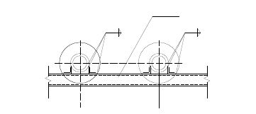滑动支架应灵活，滑托与滑槽两侧间应留有 3~5mm 的间隙，纵向移动量应符合设计要求。
槽钢
K
K
- 无热伸长管道的吊架、吊杆应垂直安装，有热伸长的管道的吊架、吊杆应向热膨胀的反方向偏移，按位移值的 1/2 偏位安装
- 空调冷热水管道与支吊架之间，应有绝热衬垫(承压强度能满足管道重量的不燃、难燃硬质绝热材料或经防腐处理的木衬垫)，其厚度不应小于绝热层厚度，宽

度应大于支、吊架支承面的宽度。衬垫的表面应平整、衬垫结合面的空隙应填实, 如图:
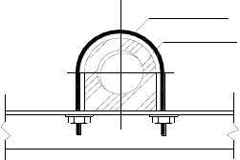
管卡
垫块
固定在建筑结构上的管道空支调、水吊管架道支不架得管影卡响示意结图构的安全。
- 管道安装过程中使用临时支吊架时，不得与正式支吊架位置冲突，做好标记， 并在管道安装完毕后予以拆除。
- 管道支吊架型式选用沿墙支架

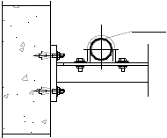
管卡

顶板下吊架

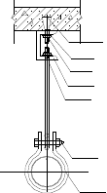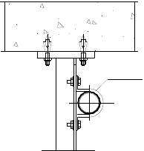倚墙（柱）托架
膨胀螺栓
垫圈螺母槽钢
吊杆
螺栓
管卡
管卡

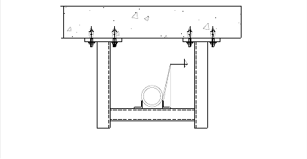固定支架
K
固定支架大样图（一）

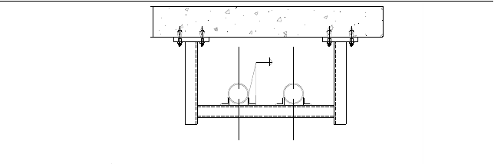4、管道连接
K
固定支架大样图（二）
- 钢管丝扣连接
- 断管：根据现场测绘草图，在管材上画线，按线断管。
- 套丝：管子丝扣采用机械套丝，将断好的管材按管径尺寸分次套制丝扣，管径 15-32mm 套 2 次，40-50mm 者套丝 3 次，70mm 以上者套 3-4 次。管子螺纹要规整，不得有缺丝断丝现象。
- 配装管件：根据现场测绘草图，将已套好丝扣的管材，配装管件。安装螺纹管件要按旋转方向一次装好，不得倒向。安装后，外露 2-3 扣螺纹，并清除剩余填料，外露螺纹刷防锈漆两道。
- 管段调直：将已装好管件的管段，在安装前进行调直。
- 钢管焊接连接
- 管道壁厚大于 4mm 要开坡口，管子、管件的坡口采用 I 或 V 型坡口，坡口加工采用机械加工或氧乙炔焰热加工。采用热加工方法加工坡口后，应除去坡口表面的氧化皮、熔渣及影响接头质量的表面层，并将凹凸不平处打磨平整。管道坡口要求表面整齐、光洁。
- 管道焊接一般采用对口型式及组对。手工电焊对口型式及组对要求

接头名称 | 壁 | 厚 | 间 | 隙 | 钝 | 边
 |  |  | C |  | P

不开坡口对接 | 5 | 0.5-1.5 | 0 | 0
管子对接 | 5-8 | 1.5-2.5 | 1-1.5 | 60-70
V 型坡口 | 8-12 | 2-3 | 1-1.5 | 60-75
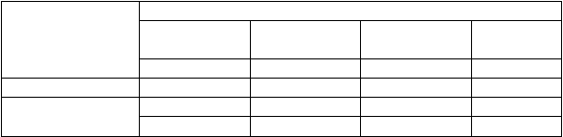氧－乙炔焊对口型式及组对要求
接头尺寸(mm)
坡 口 角
度

对接不开坡口 | 3 | 1-2 | — | —
对接 V 形坡口 | 3-6 | 2-3 | 0.5-1.5 | 70-90
- 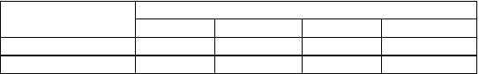管材与法兰盘焊接，应先将管材插入法兰盘内，点焊后用角尺找正找平后再焊接，法兰盘应两面焊接，其内侧焊缝不得突出法兰盘密封面。
接头名称
接头尺寸(mm)
厚度 间隙
钝边
坡口角度
- 焊接管道分支管，端面与主管表面间隙不得大于 2mm，并不得将支管插入主观的管孔中。分支管管端应加工成马鞍形。
- 管道对口时外壁必须平齐，用钢直尺紧靠一侧管道外表面，在距焊口 200mm 的另一侧管道外表面处测量，管道与管件之间的对口，也要做到外壁平齐。
管道对好口后进行点固焊，点固焊与第一层焊接厚度一致，但不得超过壁厚的70％，其焊缝根部必须焊透。
5、管道阀门及附件
- 图中未注明的阀门，按以下规定选用： DN≤40mm 采用内螺纹闸阀；
以上内容仅为本文档的试下载部分，为可阅读页数的一半内容。如要下载或阅读全文，请访问：https://d.book118.com/667201141200006025

